关于为我校入围自治区首届“感动校园
人物”投票的通知

各分团委、学生会：
为全面展示全区教育战线优秀师生的崇高精神、高尚品德、感人事迹，自治区教育工委、教育厅组织了自治区首届“感动校园人物”评选活动。各地、各学校通过自下而上，逐级推荐，经认真审核评议，在各地、各学校推荐的200余名候选人中评选出自治区级“感动校园人物”入围人选100名。其中，我校原副校长、资源与环境科学学院教授潘晓玲，中国工程院院士、信息科学与工程学院教授吾守尔·斯拉木，法学院学生王燕娜顺利入围。
主办单位将根据100名入围人选的网上投票、社会评议、专家评审情况，从中确定提名奖50名，再从50名提名奖人选中产生“感动校园十大人物”。评选的基本方式为网上投票占25％，社会评议(由学校教师、学生、新闻及社会各行业代表组成社会评审委员会)占50％，专家评审占25％。
目前，100名自治区级“感动校园人物”候选人事迹材料已通过新疆教育信息网向社会发布。广大师生可登陆新疆教育信息网，点击“自治区感动校园人物评选”专题页面（http://www.xjedu.gov.cn/jgsz/sxzzgzc/pingxuan/11014.htm）
或通过学校主页、红湖网主页、校团委主页提供的超链地址，为我校入围人员投票，投票时间从4月16日开始至5月15日结束。
各分团委要积极协调院管机房，组织学生利用课余时间进行网上投票，确保活动有序开展，特别是资源与环境科学学院分团委、信息科学与工程学院分团委、法学院分团委要高度重视此项工作；要以本次自治区感动校园人物评选活动为契机，结合我校感动校园人物宣讲活动，不断加强大学生思想政治教育，努力营造学校积极健康、奋发有为、无私奉献的良好环境和氛围。
附：我校入围自治区首届“感动校园人物”简介

校团委
校学生会
201２年4月19日

我校入围自治区首届“感动校园人物”简介

姓名：潘晓玲  推荐单位:新疆大学  编号：085 | 姓名：王燕娜  推荐单位:新疆大学  编号：086 | 姓名：吾守尔·斯拉木  推荐单位:新疆大学  编号：087

潘晓玲
人物简介：
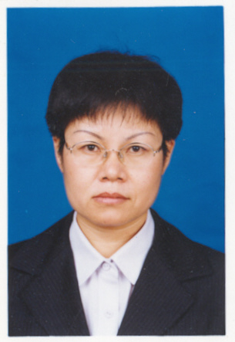
姓 名：潘晓玲
性 别：女
出生年月：1963年8月
民 族：汉
政治面貌：中共党员
学 历：博士研究生
职务职称：原新疆大学副校长教授
所在单位：新疆大学

人物事迹：
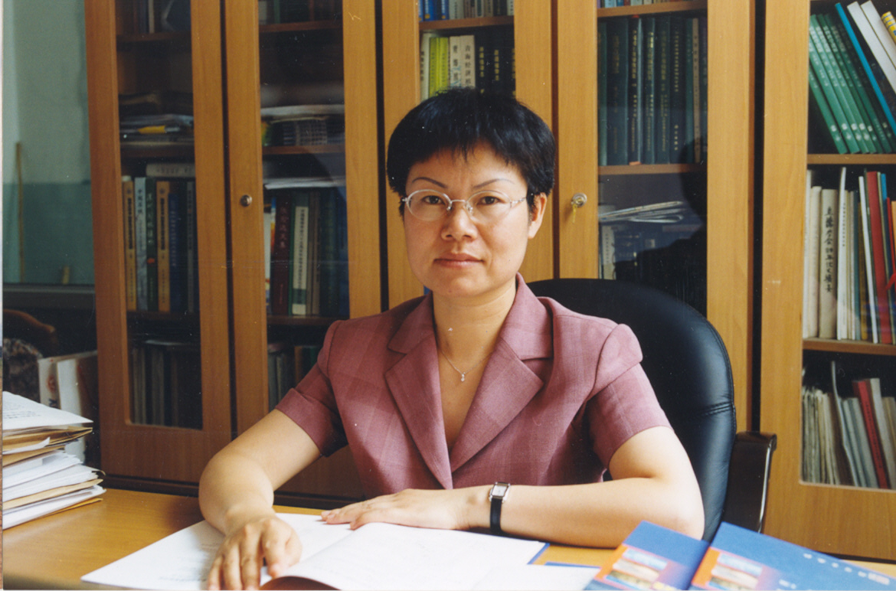
用生命谱写中国西部干旱区的“绿色篇章”
——记潘晓玲教授

潘晓玲，女，1963年8月生，汉族，广东人，中共党员，博士(博士后)，教授，博士生导师，新疆维吾尔自治区有突出贡献优秀专家、国家享受政府特贴专家。原新疆大学副校长、教育部绿洲生态重点实验室主任、干旱半干旱区可持续发展国际研究中心（中国）主任、教育部西部资源环境网上合作研究中心新疆分中心主任。2006年3月14日，因病去世，年仅43岁。
她是一位所有家人早已迁回祖籍广州的南国女子，在中山大学毕业及从科学院北京植物所博士后出站后，放弃了留在内地城市工作甚至赴国外深造的机会，在新疆从事生态环境领域的人才培养和科学研究的岗位上，呕心沥血、执着耕耘二十多个春秋。心怀对新疆各族人民和这片辽阔土地的挚爱，她为西部开发的人才培养、生态环境治理和改善、新疆的科技进步、经济和社会的发展，默默奉献着自己的才华和青春，直到生命的最后一刻。
一、立志扎根边疆、报效祖国
潘晓玲教授常年在条件艰苦的边疆工作，多年来足迹遍布新疆的绿洲、沙漠、戈壁，从事干旱区生态学教学与科研工作。她放弃了内地一些知名大学的高薪聘请及移居国外的机会，坚定不移地选择了祖国西部——新疆，心怀对新疆各族人民和这片辽阔土地的挚爱，为西部开发的人才培养、生态环境治理和改善、新疆的科技进步、经济和社会的发展，默默奉献着自己的才华和青春。
1996年，潘晓玲刚从中山大学获得博士学位回到新疆大学任“211工程”办副主任，时逢新疆大学正处在“211工程”申请立项的关键时刻，可就在此时，她的爱人突发脑溢血送进医院抢救，出生十来天的女儿还在家里嗷嗷待哺，可她却无法为了丈夫和女儿放弃当务之急的工作。当她安置好襁褓中的女儿，再赶到医院急救室去照顾丈夫，又匆匆奔赴新疆大学“211工程”预备立项工作会议现场的时候，只能悄悄擦去脸上的泪痕…；2005年，为了能“忠孝两全”，她把在广州定居20年已身患癌症的父亲和瘫痪多年的母亲又接回身边，让理想和亲情在一起，让事业和新疆在一起；2006年，在生命的最后一刻，身患癌症的潘晓玲和体弱的丈夫、稚嫩的女儿、年迈的父母坚守在新疆这片她钟情的热土上，在祖国最需要的地方实现着人生的最大价值，用生命谱写着一首感人至深的绿色诗篇。
二、历尽辛劳，致力于人才培养
潘晓玲教授20余年来始终工作在教学第一线上，承担着是生态学科的研究生和本科生的基础课、学位课的教授工作。她先后为本科生和研究生讲授过10余门课程，教学和科研工作量连续多年以来超出规定量的三倍以上，平均每年教学工作量近500学时，科研工作量达1000学时以上。怀着对教育事业的满腔热忱，凭着对学生的热切期待，她时时处处严格要求自己，在学生面前展现了良好的教师道德形象，成为学生的挚友和楷模。她以理想之光、哲人之智启迪学生；以管理民主、教学民主的人格魅力影响学生；以严谨治教、爱岗敬业的为师之道感召学生。充分发挥着一位人民教师“言传身教”的力量。
为培养站在科学前沿面向世界的人才，她通过科研上的广泛国际合作与美国科罗拉多州立大学、密歇根州立大学、马里兰大学等8所大学联合，首创了“双导师制”的研究生培养新模式，极大拓宽了学生的科学视野，全面提升了人才培养的质量。为在短时间里形成干旱区研究领域的成熟团队，并在国际竞争中抢占制高点，她对人才的培养模式与方法进行了改革，创造性地提出了“以服务新疆为价值准则，以创新研究培养创造性人才，以合作观念与人文精神培养领军人才”的高层次人才培养模式。她用辛勤汗水浇灌的这片干旱之地也结出了累累硕果，在她培养的32名硕士研究生和12名博士研究生中有获全国宝钢优秀研究生奖、优秀毕业生奖、优秀论文奖者，有晋升教授成为先进教师和学术骨干者。
三、爱岗敬业，勇攀科学高峰
多年以大自然、以干旱区为友的潘晓玲教授有着开阔的视野，敏锐的科学洞察力和活跃的学术思想，密切跟踪和把握国际生态学领域的最新动态。她用常人难以想象的精力和心血努力改变着西北干旱荒漠的颜色。作为一名从事干旱区生态环境研究的女性自然科学工作者，她曾无数次深入大漠、翻越高山、徜徉草原，从1983年至2006年的20余年里，足迹遍布西部干旱区的山山水水。
十余年来，她先后主持了16项国家和省部级研究项目，累计获得研究经费达3900万元。1999年36岁的潘晓玲教授被科技部聘为《国家重点基础研究发展规划》973项目首席科学家，成为我国最年轻的重大研究项目的首席科学家，资助经费3400万元。争取到国家如此重大的科研项目在新疆乃至西部都是首例，为这一重大项目的申请她整整用了两年的时间，已记不清她和同仁们一起度过了多少个不眠之夜、经历了多少次希望与绝望交织的时刻，工夫不负有心人，终于如愿已偿。她带领着近百名中外科学家进行着中国西部干旱区生态环境的研究，取得了一系列科研成果，在国内外重要学术刊物上发表论文100余篇。其中56篇被SCI和EI收录，出版专著4部，研究成果获省部级以上奖励7项，依托项目为人才匮乏的边疆地区培养着百余名硕博士高级人才。她提出了干旱区绿洲稳定性调控理论及其途径，建立了绿洲稳定、高效及可持续发展模式，构建起中国西部干旱区生态环境演变与调控理论体系框架。
四、呕心沥血，从事学科建设和培养学术队伍
潘晓玲教授将许多精力用于学科建设和学术队伍的培养。她提出“立足优势、强化特色、服务新疆”的学科发展战略，进行学科的重新配置与组合，确定了以绿洲生态、干旱区资源与环境为主的重点学科建设方向。
2000年她联合资源、环境科学与经济学建成了多学科交叉与融合的“人口、资源、环境经济学”博士点；她领头申报的“自然地理学”博士点在教育部专家评审中获得93.7分，取得位居全国第一的好成绩，同时牵头建成了项目博士后工作站。2002年以她作为学科带头人的生态学科以优异成绩通过自治区重点学科专家组论证，被确立为自治区重点学科。同年，她联合美国、日本、中亚各国的研究机构及大学，以及联合国环境署、粮农组织和世界气象组织等国际机构在新疆成立了“干旱半干旱区可持续发展国际研究中心”。至此，潘晓玲倾尽心血与国内外同行们在新疆地区构建起一个集科学研究、国际合作与交流、高层次人才培养为一体的国际化工作平台和一支团结、协作、学风严谨，由中外科学家共同组成的学术团队，为新疆的生态环境学科发展和研究基地建设做出了突出贡献。在她的努力下，还建立了教育部重点实验室——绿洲生态实验室。由于潘晓玲教授团队出色的工作业绩，中国科协又把第一个“海外智力为国服务基地”建在新疆大学。
五、服务经济，建设示范基地
潘晓玲教授十分注重科研成果向现实生产力的转化，由她设计和规划的“乌苏万亩沙棘生态经济林基地”取得了显著的生态效益和经济效益，已成为干旱区生态环境建设的样板。“天山北坡荒漠化防治科技示范基地”及“准噶尔盆地南缘沙棘生态经济林基地” 的建设为新疆的可持续发展提供了现实模式，为地区经济社会发展决策咨询提供了科学依据及有效服务，自治区党委和政府对此给予了极大关注和高度评价1999年，她主持了“乌苏市万亩生态经济林基地”的规划、设计与建设，现已取得显著的经济、生态和社会效益；她参加国家林业局“天山北坡荒漠化防治科技示范基地”的规划与设计，基地建设现已初见成效；她于2003年在独山子建立了生态桑饲草基地，为天山北坡生态环境建设和生态产业的发展提供了试验示范；同时，她从“经济发展与生态保护结合、生态效益与经济效益并举、环境建设与生态产业一体” 思想出发，在阜康市建立了占地3000亩的“干旱区生态产业科技示范园”，为新疆的生态环境建设和经济发展做出了重要贡献。
担任副校长后，她负责科研和高技术工作，新疆大学高新区创新孵化体系建设，主抓创业园和高新技术创业中心的建设工作，专门负责推进高科技成果的商品化和产业化，取得了重大进展。由潘晓玲教授任中方主任的干旱半干旱区可持续发展国际研究中心的海外研究员们申请教育部“春晖”计划12项，有11项获得批准并得到经费资助，在科研与国际合作上结出硕果。
六、身患重病，心系工作
时序进入2004年2月初，已便血三个月的潘晓玲教授不得不入院检查，但第二天又从医院奔赴奇台县与县政府领导进行科研如何为当地经济发展服务等事项的研究。由于对工作高度的热情和对科学执着的追求，致使她对自己过度的疏忽，厄运便乘机悄然而致。诊断结果，潘晓玲教授被确诊为癌症晚期，并已转移到了肝脏。然而多年以荒漠为伴的她，用她那旷野般博大的胸怀和青松般“常绿”的心态面对着任何的挫折和不幸。这一如同青天霹雳的事实并没有击垮她，工作的惯性使她在北京、乌鲁木齐和广州治疗期间，仍没有放下她的工作，在病榻上，通过电子邮件，电话，传真，随时和外界保持联系，安排工作并处理各项事务。由她任首席科学家的国家973项目“中国西部干旱区生态环境演变与调控研究”正值结题的一年，各课题的进行及验收，项目经费预决算，项目综合报告的撰写等等，她都亲自过问或自己去做，她以昂扬的斗志和积极的心态激励着自己也激励着周围的人。为了课题及项目的验收，她不顾病情，刚摘下针头，就召开会议，布置、检查工作。她以惊人的毅力，连续3天主持课题的验收工作。
在身患重病的日子里，她仍关心着研究生的成长，如一年级学生的学习，二年级学生的开题和野外考察，三年级学生的毕业论文、答辩等等以及博士生的课题进行情况，她都要一个个的过问。病痛的折磨没能使她意志消沉，她期望有更多的时间把手头的工作做好。在与病魔斗争最后的日子里，潘晓玲仍心系她的学生、心系生态环境建设事业、心系新疆——那片倾注了她心血和深情的热土。
她在教书育人工作中做出了突出的成绩，获得了一系列的奖励和荣誉。1992年她被评为自治区优秀班主任；1997年和2002年两次获“全国宝钢优秀教师奖”；1998年获得“教育部霍英东青年基金奖”；1999年被教育部评定为“教育部骨干教师”，同年当选为第四届“新疆十大杰出青年”；2000年获第三届“新疆五四青年奖章”，同年获得“自治区先进工作者”称号；2001年获第七届“中国青年科技奖”，同年获得“自治区有突出贡献优秀专家”称号；2002年获得“中国十大杰出青年提名奖”；2003年获“首届新疆青年科技奖”；2004年当选为“全国十大师德标兵”；2005年获得“中国十大杰出女性提名奖”、“新疆十大杰出女性”。
潘晓玲教授以严谨的学风和诲人不倦的精神，成为新疆大学教书育人的典范，深受学生爱戴和学校好评。她热爱祖国、积极奉献边疆建设、艰苦创业、顽强拼搏、锐意进取、勇攀高峰，身患绝症而不改初衷，展现了新时期知识分子报效祖国的一片赤诚。
潘晓玲教授的事迹在多家媒体，如中央电视台、中央教育台、广东电视台、凤凰卫视、新疆电视台，人民日报、光明日报、中国科技报、科学时报、中国教工、新疆日报、新疆党建等均有报道。

王艳娜
人物简介：

姓名：王艳娜
性别：女
族别：汉
出生年月：1982年6月
政治面貌：入党积极分子
职务职称：新疆大学法学院学生
所在单位：新疆大学法学院
报送单位：新疆大学
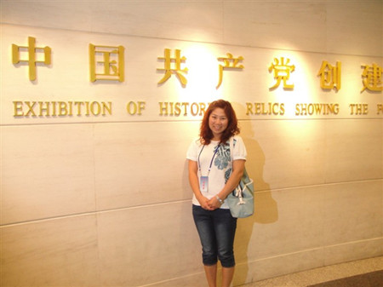

吾守尔·斯拉木
人物简介：
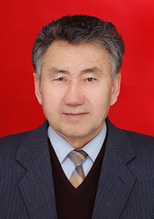
姓名：吾守尔·斯拉木
性别：男
族别：维
出生年月：1942年10月
政治面貌：党员
职务职称：新疆大学信息科学与工程学院主任
所在单位： 新疆大学信息科学与工程学院
报送单位：新疆大学
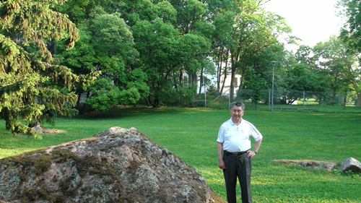

人物事迹：
吾守尔•斯拉木——新疆少数民族信息处理开创者
——吾守尔·斯拉木教授先进事迹材料
吾守尔·斯拉木，男，1942年6月出生，新疆伊犁人，中国工程院院士、教授，新疆大学和西安交通大学博士生导师，国家级有突出贡献中青年专家、享受国务院政府特殊津贴专家。现任新疆大学多语种信息处理重点实验室主任、中文信息学会副理事长等职务。
吾守尔·斯拉木教授是一位土生土长的新疆人，几十年来他带领着团队默默无闻、潜心研究多语种信息技术体系和处理平台并大力推动新疆少数民族信息化产业的发展，他以汗水浇筑成功，以信仰承托奉献，用艰苦而平凡漫长的每一天，谱写着平凡而美丽的诗篇。
衣带渐宽终不悔
新疆自古就是一个多民族聚居的地方，多元文化背景下，少数民族语言文字不仅是日常生活重要的交流工具，更作为民族文化的载体承托着各民族绵长的历史和过往的繁荣。
吾守尔1942年生于伊犁地区一个教育落后、生活贫困的边远地区的农民家庭，但年少的吾守尔就树立了崇高远大的理想，大学成为当时他最大的梦想。家庭条件差，他就经常帮家里分担大部分农活，凭着坚忍不拔的意志和对美好生活的追求，抵抗着疲劳和困意，深夜刻苦攻读。苦心人天不负。 50年代末60年代初吾守尔终于实现自己的梦想，考上了新疆大学，学的是当时最热门的物理学。毕业分配到喀什师范学院任教。上世纪80年代初，计算机、互联网等现代信息技术开始出现在人们的视野，并逐步渗透、影响人们的工作和生活。当时的吾守尔•斯拉木刚从南疆调回母校新疆大学教授无线电电子专业课程。却因时代的发展进步和学校的教学需求，转而自学研究无线电电子技术和计算机科学，自此与无线电、计算机结缘。
“当时的计算机还是很神秘的，操作系统从英文到中文，虽艰难但实现了。那么能不能用少数民族语言实现计算机信息处理、控制和应用呢？”在当时的条件下，维哈柯等少数民族能否进入信息化时代完全是一个问号，简直就是一个无可企及的梦。
但这梦，吾守尔·斯拉木真就做了。面临着孤立无援、交通不便和语言障碍的现实条件以及设备稀缺、实验环境差、研究资料缺乏的硬件条件，吾守尔·斯拉木以非常人的勇气和魄力地开始致力于维、哈、柯、阿等多语种信息处理技术的探索与研发。他先学习汉语，再学习英语；从无线电技术入门到计算机应用基础知识再到更深层次的理论学习、实践锻炼……无数的理论材料、技术报告、研究进展、软件剖析，吾守尔边学边干，艰难摸索，他的实验室的灯经常亮到天亮，每一步走得都很艰辛，但他回想起来是那么的充实和有意义。
当时，Dos操作系统称霸天下，吾守尔便和吴总尧等同仁一起从它下手开始了攻坚战。在分析、剖析Dos系统的输入输出及数百个功能调用模块的基础上，提出了修改内核的方法，在Dos2.0~6.1系列操作系统及应用软件的基础上创立了基于规则的不等宽字符选型/选宽、不同方向多文种的混合兼容处理、双向显示影射模型等独特技术和机制，使只能处理中西文的计算机获得了处维哈柯文信息的功能。
“当时我们在一台IBM PC/XT电脑上完成了研发，多语种信息处理研究开发成功，系统与汉文英文系统完全兼容。同时，当时信息处理的第一个地方标准，特别是代码标准、键盘标准也确定并公布。”事隔多年，吾守尔提到这次里程碑性的成功，仍然满脸兴奋。
这一成果轰动了新疆各界，而后在人大会议上使用，用于管理代表信息、处理会务文件等，全中国都知道了，新疆的少数民族同胞也可以用自己的语言操作电脑了！1986年，党政领导、学界同仁都积极参加，希望先睹为快，仅党政领导就有20余位前往参加。该成果于1986年获自治区科技进步二等奖。李鹏总理观看并高度评价本项成果。
广纳百川成大海
精诚所至，厚积薄发，自此，一扇又一扇的大门渐次开启。
针对维哈柯文独有的字符连笔、不等宽、右向输入、单一字符在词中不同位置不同形状等文字特点，创建了维哈柯文、阿拉伯文变宽字符选形插入连接、连笔字左右字符智能判断、智能组合连笔字复合字、光标不等宽管理等特殊技术和机制，使方块字处理技术发展成为宽连笔字处理技术，进行升级优化，并在全疆及部分中亚国家推广使用，其技术水平达国际先进水平，属国内首创。该成果获1993年国家科技进步三等奖。
通过剖析和修改Windows系统体系架构及内核机制，实现了基于自动选形的OpenType字体和内嵌式（EOT）字符技术和机制；研制成功Windows3.1至XP系列的维哈柯文系统平台及办公套件等应用软件，在社会各领域得到广泛应用。该成果获2001国家科技进步二等奖。
吾守尔和科研团队从民族语言理论和特色出发，与现代信息技术完美结合，先后开发出了30多种具有自主知识产权的Dos系列、Windows系列、Linux系列操作系统的维哈柯阿拉伯语种版本及排版印刷、办公自动化、信息通信等应用软件，并广泛应用于科技文化教育、信息通信、新闻出版、广播电视、电子政务和商务、农业数字化领域。
近年来，为攻克多语种信息急需的一系列多媒体化、网络化关键技术，为新疆信息化保驾护航，吾守尔和团队创立了维哈柯文的在线显示处理和IME技术，解决了卫星模式或互联网模式播发系统不支持维哈柯声图文混合文件的传输接收展示的难题；研发了多语言多媒体远程教学平台和智能双语教学系统，解决了边远地区双语教育资源匮乏的问题；创立了民文信息的双向陷阱式屏幕取词与动态翻译、代码转换、跨平台等技术，解决了不需安装民文软件已能正常浏览网站信息的难题。
这些技术实现了原手工办公的无纸化、网络化办公，解决了新疆各族人民乃至中西亚地区的各族侨胞直接用母语获取网络信息的难题，目前已普遍应用于新疆政府网、天山网等大型门户网站。
此外，为推进多种语言资源工程建设及智能化研究，为社会维稳、反恐防恐提供智能技术支撑方面，吾守尔和他的团队也是功不可没：他们创建了资源库和管理平台；结合维语多变性和复杂性特点，提出了三音子连续语音HMM声学模型等方法技术，开发了电话、手机、互联网语音文本关键信息的自动获取、声纹识别、实时监测监控、在线翻译解决技术。
集成上述技术，吾守尔带领团队研发了基于网络及通信设备的信息智能监控及舆情分析平台、大型会须语音识别与合成、文字识别、智能校对、智能搜索引擎等系统。为新疆乃至中西亚地区维稳、反恐防空提供了智能技术支撑。而吾守尔•斯拉木因此获得了2007年自治区科技进步奖特等奖（50万元奖金）奖励。
得标准者得天下
得标准者得天下，吾守尔深知这句话的真谛。作为维哈柯文技术信息标准首席科学家，吾守尔•斯拉木10多次代表中国参加ISO/IEO标准会议，并主持制定了7项国际、国际标准，做了大量前瞻性、基础性、突破性的工作，为阿拉伯文字系列国际标准的产生、实施作出重大贡献。他主持制定的“公元5~9世纪古代突厥文、察合台文、维哈柯新文字（拉丁字符）的国际编码标准”，已由国际ISO发布执行，在保护古文字、新文字、研究古代文化等方面在国内外产生了重大影响。
同时，吾守尔还主持制定了“信息交换用维吾尔文编码字符集、键盘布局和点阵自形”三项国家标准，按多八位代码体系要求，2008年主持制订了信息技术维哈柯文GB21669国家标准，使民文信息技术获得统一标准和发展基础；目前仍在主持制定9项新国际、国家信息技术标准。
基于吾守尔在标准制定和民文信息技术标准化方面的突出贡献，2007年国际标准化组织向他颁发了Unicode编码突出贡献着奖项；2008年获得自治区科技进步二等奖。
为了尽快推动成果市场化、产业化，吾守尔带领团队主动承担多项发改委和工信部软件产业化项目，同时，创建新疆民文信息技术研发中心，系统研发计算机技术、软件和产品，还创建了新大方圆、统领、莲花（哈中合资）等IT企业，努力搭建多个社会窗口，增强影响力。
但作为学校的科研团队，整体力量有限，因此，吾守尔团队也非常重视与社会上有实力、有优势的相关企业进行广泛合作。从上世纪90年代开始至今，吾守尔团队已先后与方正团队，中电通信、科大讯飞等20家企业开展合作，或共同培养人才、或进行技术整合，或依托企业的市场推广能力推出产品……多年来，已经使研发出的操作系统、办公套件、公文传输、电子印刷、远程教育、网络通信等多文种软件和产品得到了产业化推广，逐渐形成了民文信息处理技术产业，获得了巨大的经济效益和社会效益。
不仅限于国内企业，吾守尔团队还在几项面向中西亚出口软件重大专项的支持下，与微软公司，哈萨克斯坦欧亚大学、埃及信息研究所等合作，开拓面向中西亚出口的软件市场，将团队首创的Linux系统服务器版和桌面版、WinCE、Linux、Android等嵌入式系统及多种手机产品销往中西亚地区。最终销售上万套产品，产生了较大影响，促进了中西亚多语种软件服务外包国家战略的实施。
三尺讲台迎冬夏
他是一个离不开教室和讲台的人。从1964年到喀什师范学院任教再回到新疆大学任教直至年近七十岁的他，工作再忙也会抽出时间走向讲台和同学们见见面。用他自己的话说，他是一个离不开学生的人，他的职业就是教书育人。多少个寂静的清晨，吾守尔·斯拉木教授早早的来到教室，为他的学生指点迷津，多少个迷茫的学生从他的循循善诱中走出困惑，又有多少个学生在他细心的呵护中走向成功。他每一节课总是那么令人期盼。他总会用最浅显、最通俗易懂的方式去和大家学习交流每一节课，从来都是很谦虚。他用他丰富的知识去开启学生的智慧。同学有困难，他一定会伸出援助之手，及时的为同学排忧解难，永远的那么和蔼可亲，永远让学生感觉他们之间是没有距离的。
他一生呕心沥血不断引导着学生掌握最先艰难的科学技术，他总是不厌其烦的给学生讲述那些学习的方法，更为重要的是做人的道理，他常常对学生们说：“奋斗是万物之父。每个人在这世界上生活，不同的是每个人的生活方式不同，相信奋斗改变命运”，他还经常结合自身的成长、长才经历，勉励同学们要有孜孜不倦的求知和探索精神、要有兢兢业业的实干和忘我精神。他用自己的言行和精神影响着一批又一批的学生，培育出一批又一批国家栋梁。
迎着清晨的第一缕霞光，充满激情与活力把知识和爱传递给他的学生；踏着夕阳，把一天的而忙碌与汗水倾注在批改作业中。日复一日，年复一年，他不懈的付出着，也收获着感动，经历了成长。
遍育桃李铸师魂
“教育在整个社会科技文化的发展中起着最关键的作用。其中人才是核心，没有人才，科技和生产都无法发展。对于以企业、一个国家来说，人才优势是发展的最基本前提。”在谈到教育和人才问题时，吾守尔有感而发。说有感而发，是因为新疆大学计算机科学与工程学科从无到有，发展至今，一点一滴无不倾注了吾守尔的感情和心血。
从最初的无线电电子专业的设立，到后来成立电子系，在扩大到计算机系、计算机中心。最终到现在的学科完备、体系完整的信息科学与工程学院；从只招收本科生，到现在的计算机应用博士点、博士后流动站及四个硕士点，具有4个研究方向、5个研究室的产学研基地和创新团队……如今新疆大学计算机应用技术已经成为全疆乃至全国都响当当的品牌。
吾守尔最为高兴的是，在学科建设和发展的发展过程中，培养出了一大批信息技术、计算机科学技术方面的高层次人才，他们或成为科研教育中的第一生产力，或成为第一线的骨干。他们对于新疆信息技术人才的后续培养，对于新疆少数民族信息的处理新时代的开拓，对于民文信息系统智能化、多媒体化、网络化的发展起到了积极而广泛的推动作用。多年来，吾守尔的辛勤付出也得到了国家和社会各界的认可。他曾荣获国家科技进步二等奖一项、三等奖一项、自治区科技进步特等奖一项、一等奖一项、二等奖四项、三等奖一项，国家高科技“八五”计划突出贡献奖、国家光华二等奖等，还多次获江泽民、胡锦涛、李鹏等党和国家领导人的接见鼓励。
他说这其中包含着党和国家对自己工作的认可和支持，很自豪、也很骄傲，但同时也寄托更大的希望和期盼。正因为如此已届古稀之年的吾守尔依然精神矍铄地风斗在科研第一线，现在仍承担着12项国家、省部级专项，担任国家重大工程“维哈文信息资源开发和共享工程”专家组副组长职务，20位博硕士研究生培养工作也在进行。他说，“要坚持到生命的最后一刻，把所有能做到的，都给党和政府汇报过去。”
上世纪五六十年代物理系的优秀毕业生，70年代半路出家自学无线电技术，80年代起住不承担计算机科学与技术的教学和实验课程，而后30年坚持不懈的计算机应用技术研究与推广，吾守尔的成长始终契合时代发展，共同摸索、进步。
锲而不舍精诚所致
以前从未接触过英语的他，四十岁才开始学习，多少个漫漫长夜，别人在睡梦中度过，而他还在啃噬着那一个个看不懂的符号，他感到孤独，但是他的精神却是丰富的，他的内心是快乐的，这就是一名真正科学家的精神追求。
他多次去美国参加国际化的标准会议，来到这个陌生的国度，但是他却能用一口流利的英语和他们对话，他能够讲清楚自己提案，这样的结果是令每个人羡慕的，但是羡慕背后却是无数个日日夜夜的付出。
他从不抱怨环境的差，从不给自己找失败退缩的理由，他只是紧紧的盯住一个方向，永往直前，有多少困难，解决多少困难，他相信一句话“天降大任于斯人也，必先苦其心志，劳其筋骨，饿其体肤...”，只有经历了苦痛之后,一个人的成功才是刻骨铭心，才是受益匪浅的。
他在科研最难的道路中，每天几乎是废寝忘食，如果没有爱人来送饭，他会忘记吃，他的爱人也是他坚实的后盾，更是他精神的支柱，俗话说“一个成功男人的背后必有一个默默付出的女人”。他夜以继日的工作着、研究着、坚持着，坚信着“只要有付出，就一定会有收获”的信念。
他是个善于把握机遇的人，紧跟时代的前沿，有前瞻性，他从物理专业跨到一个陌生的行业无线电专业，再到计算机专业，无线电和计算机都是他自学的，而此时的你，回想一下自己，如果是你，你真的有这样的毅力吗？你能做到吗？他时常说这样的话“没有做到的事，只有想不到的事”。所以我们的思想要超越我们的行动，只有这样我们才能打造出新疆多语种信息技术研发、生产、经营、服务一体化的产学研基地。
纳百川而成海，恒无欲而为刚。相信在不远的未来，在新疆少数民族信息技术发展和信息进程的道路上，吾守尔·斯拉木将带领他的科研团队再谱新的辉煌。

